Nama : Faraday Barr Fatahillah

NIM : 1103213028

Kelas : TK-45-02

**TUGAS WEEK 11 ROBOTIC**

1. **LANDING AI**

Landing AI adalah sebuah AI untuk melakukan proyek Computer Vision dengan training model yang sudah ada dengan dataset gambar yang kita upload. Tipe file yang dapat digunakan pada Landing AI adalah BMP, JPEG, dan PNG. pada Object Detection sendiri tipe file gambar yang digunakan adalah Pascal VOC (bentuk gambar dan file XML) dan pada bagian Segmentasi tipe datanya berupa Masks (Gambar, XML, dan file JSON).

Untuk menggunakan Landing AI, yang pertama kita lakukan adalah membuat project baru, dengan login menggunakan email pribadi, pergi ke tab Projects dan langsung saja tekan tombol “Start First Project”

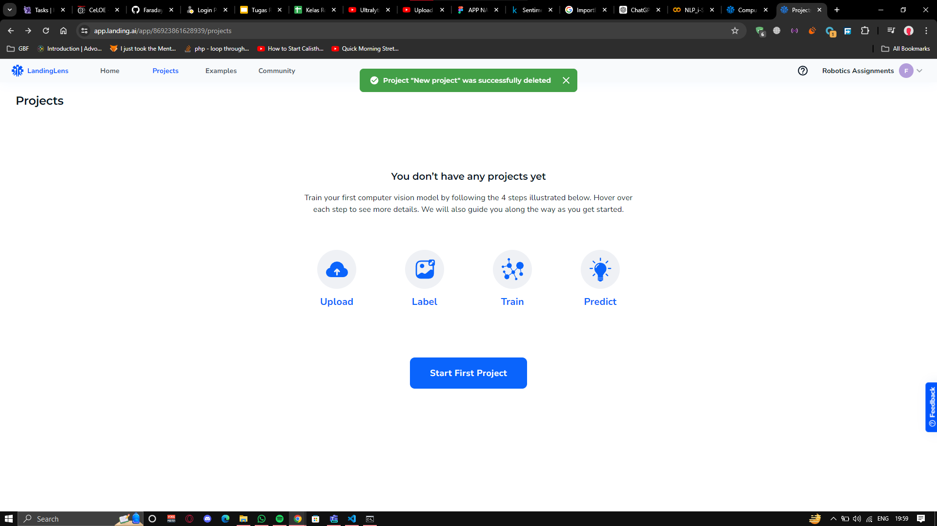

Setelah itu, pastikan tipe proyeknya adalah Object Detection. Kemudian bisa kita langsung upload file foto atau folder dengan menekan area Drop to Upload

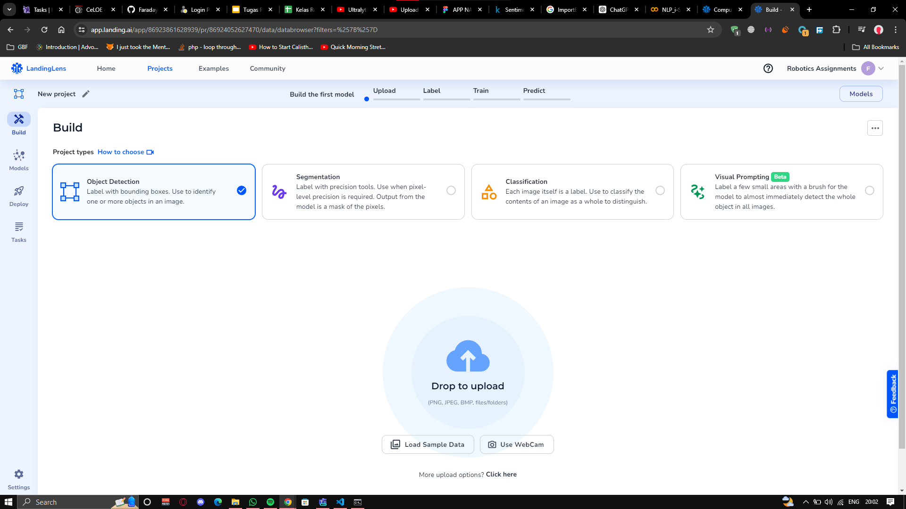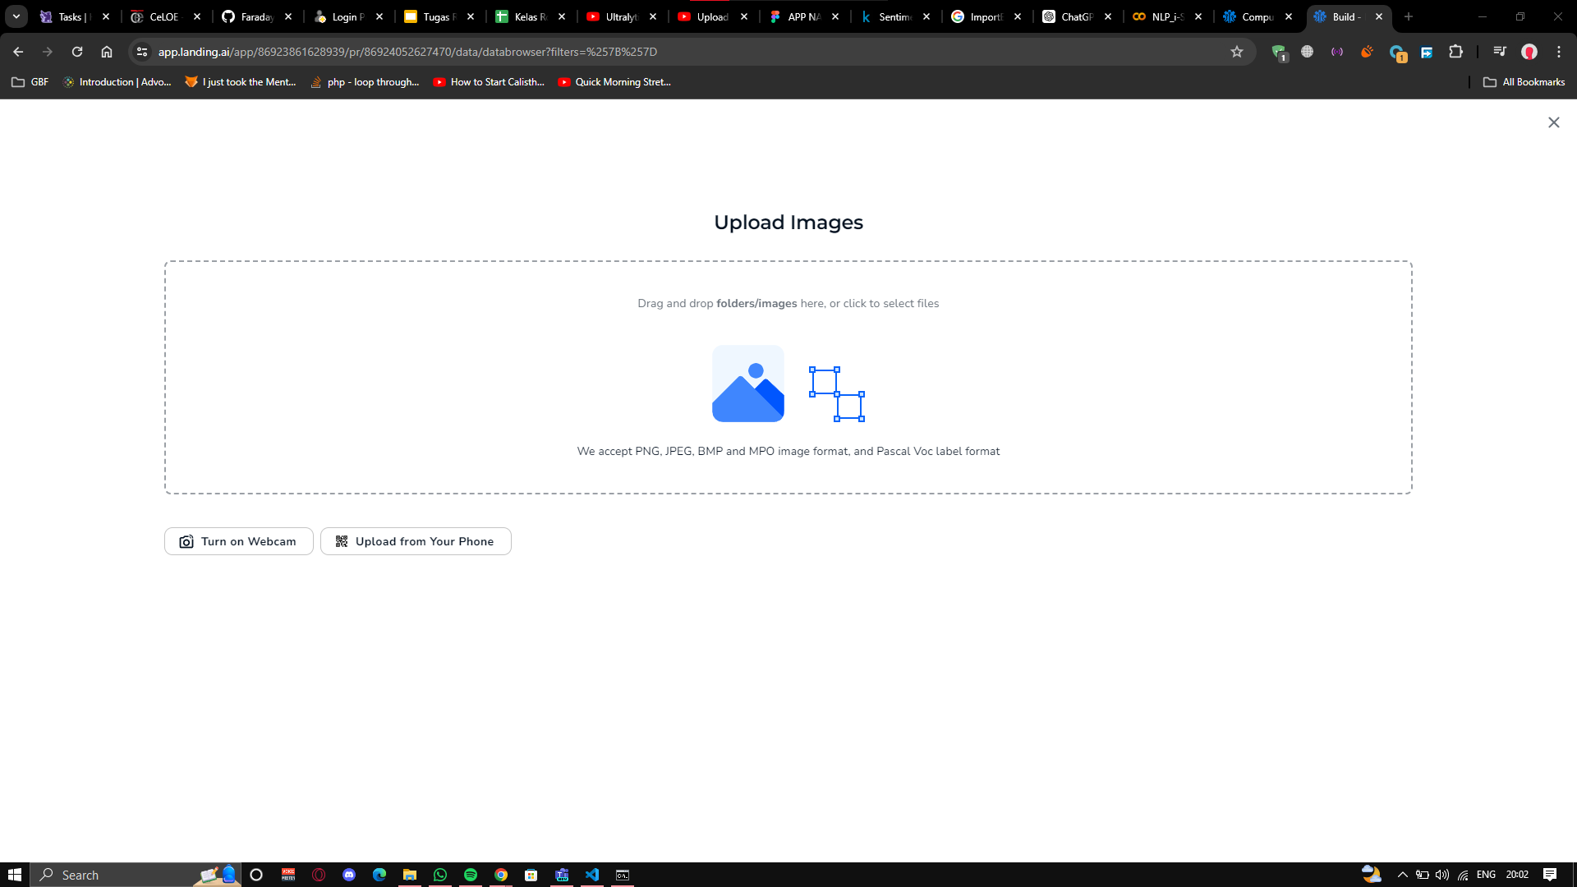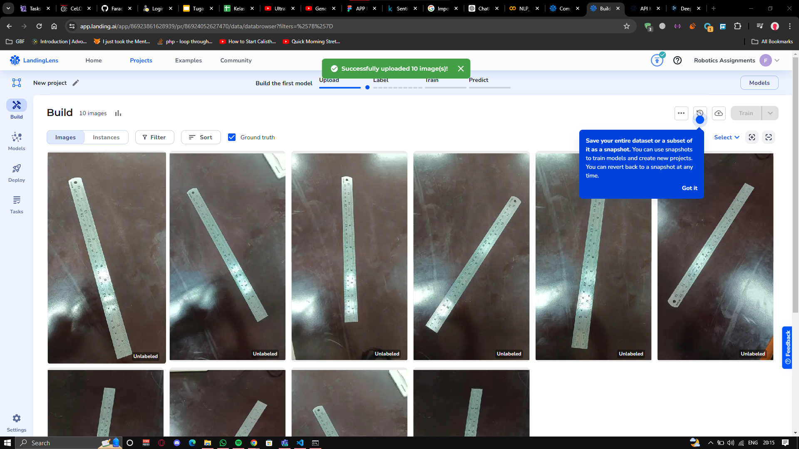

Sebelum kita menggunakan Model dari Landing AI, kita perlu membuat API untuk menggunakannya.Saat membuat API, ada 2 yang akan dibuat yaitu API Key dan API Secret. API key bisa dianggap sebagai username untuk API nya sedangkan API Secret merupakan password dari API Key tersebut. Untuk membuatnya, kita bisa tekan profile kita di bagian kanan atas layar, dan klik API Key. Tekan create API Key, dan masukan nama dari API Key nya. Setelah itu, API key akan dibuat dengan sendirinya.

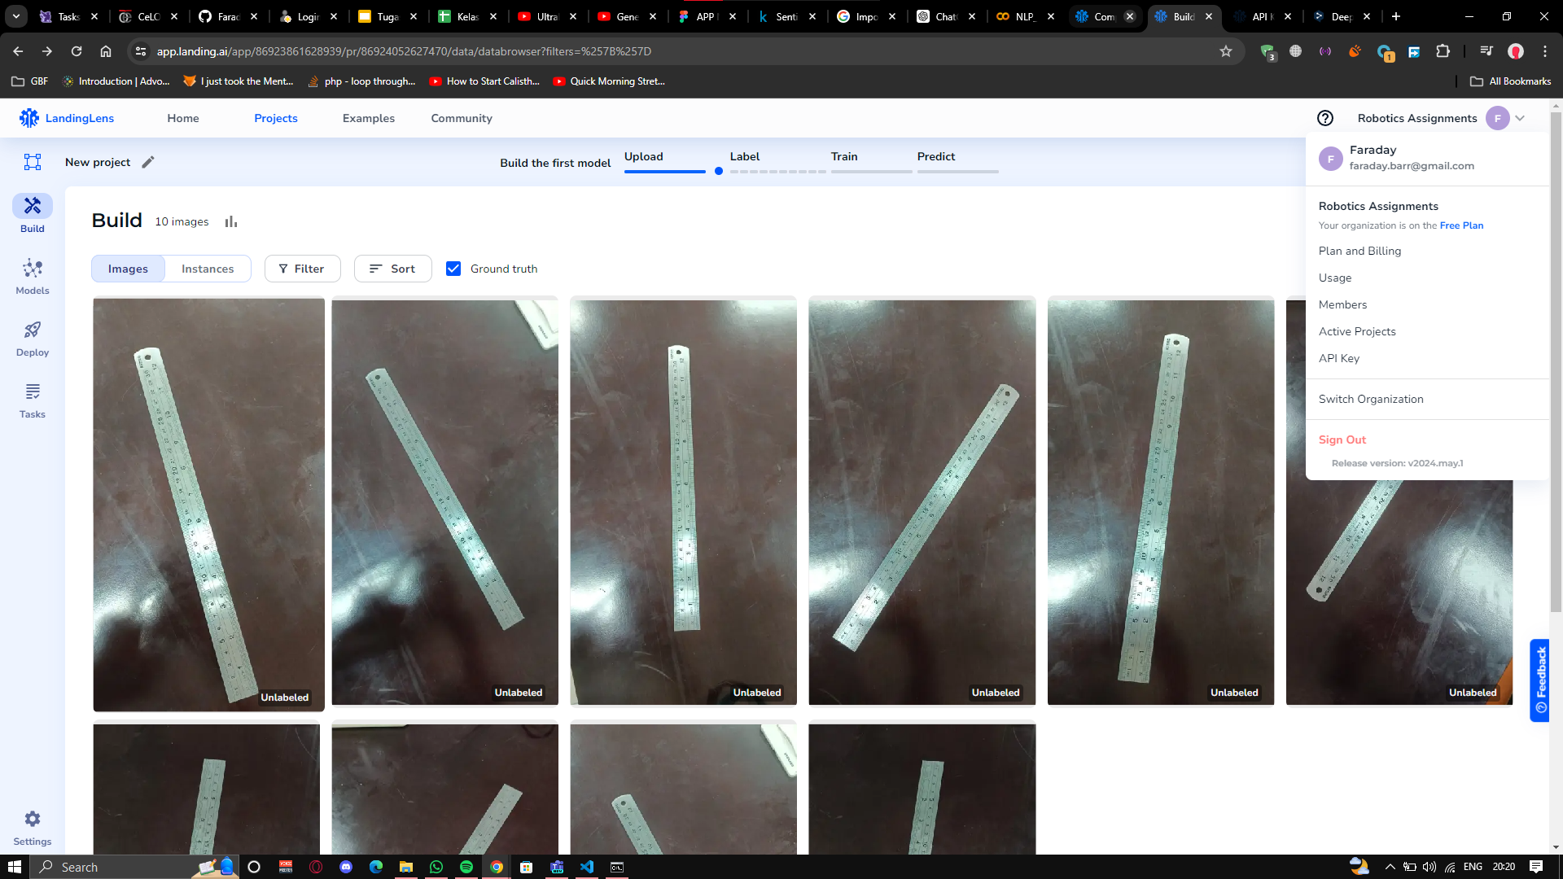

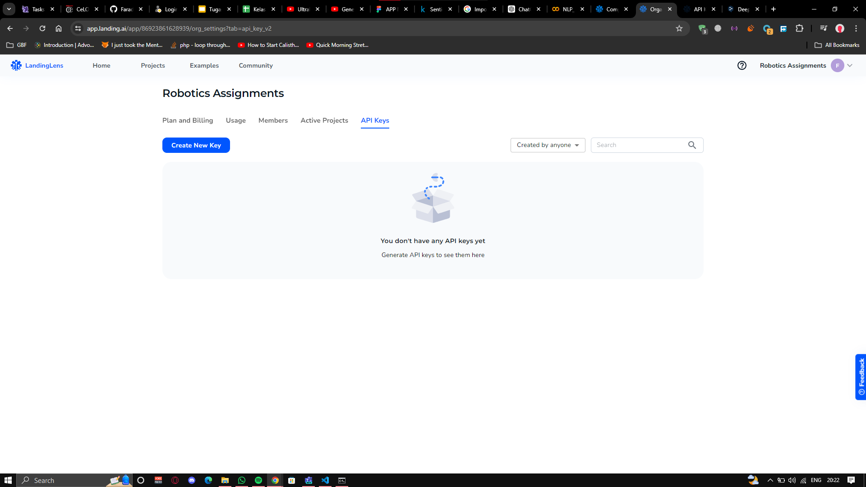

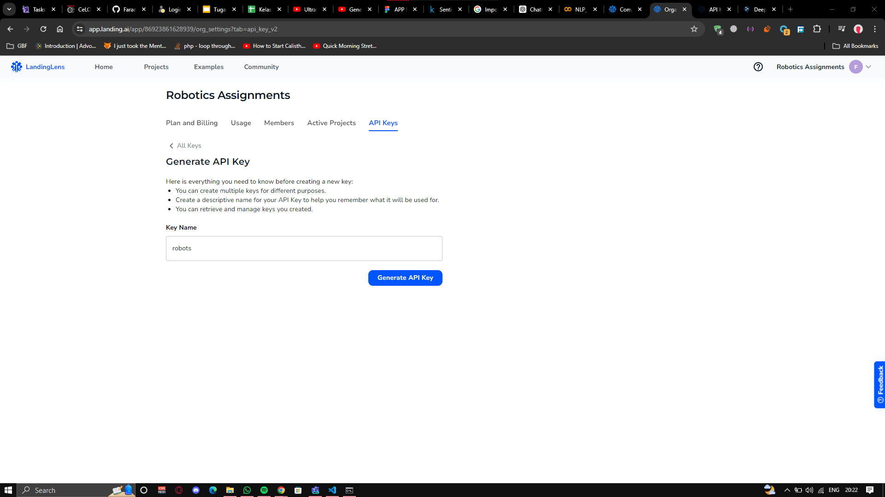

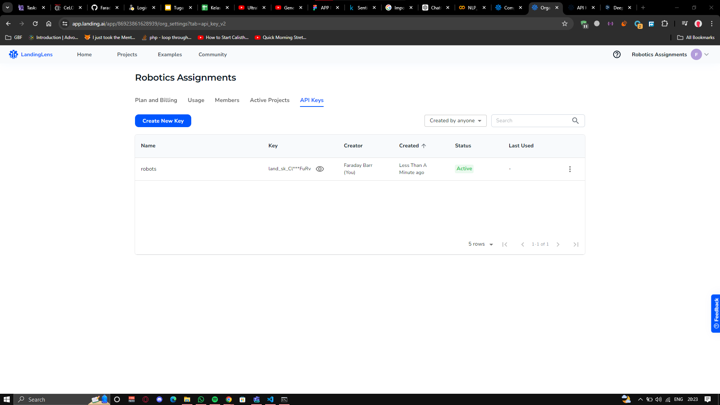

Cara lain untuk mendapatkan API Key dan API Secret adalah saat deploy model yang sudah dilatih. Nanti akan ada tab API Key dan disitu terdapat API Key dan API Secret nya.

Untuk mencoba Model yang sudah dilatih, kita bisa menggunakan contoh yang telah dibuat oleh Landing AI sendiri di githubnya.

Gambar yang telah diunggah akan memiliki tanda unlabeled, maka dari itu kita perlu memberikan label sendiri untuk setiap gambarnya, menggunakan bounding box dan menamakan class dari objek tersebut. Jika tidak ada objek yang ingin kita latih di gambar tersebut, maka kita bisa menekan tombol di bagian kiri bawah yaitu No Class to Label. Perlu dicatat bahwa bounding box akan mendeteksi semua pixel dari bounding box tersebut, maka dari itu jangan menambahkan background terlalu banyak atau area pixel yang tidak termasuk objek agar deteksi objek lebih akurat.

Bukti telah menonton Video:

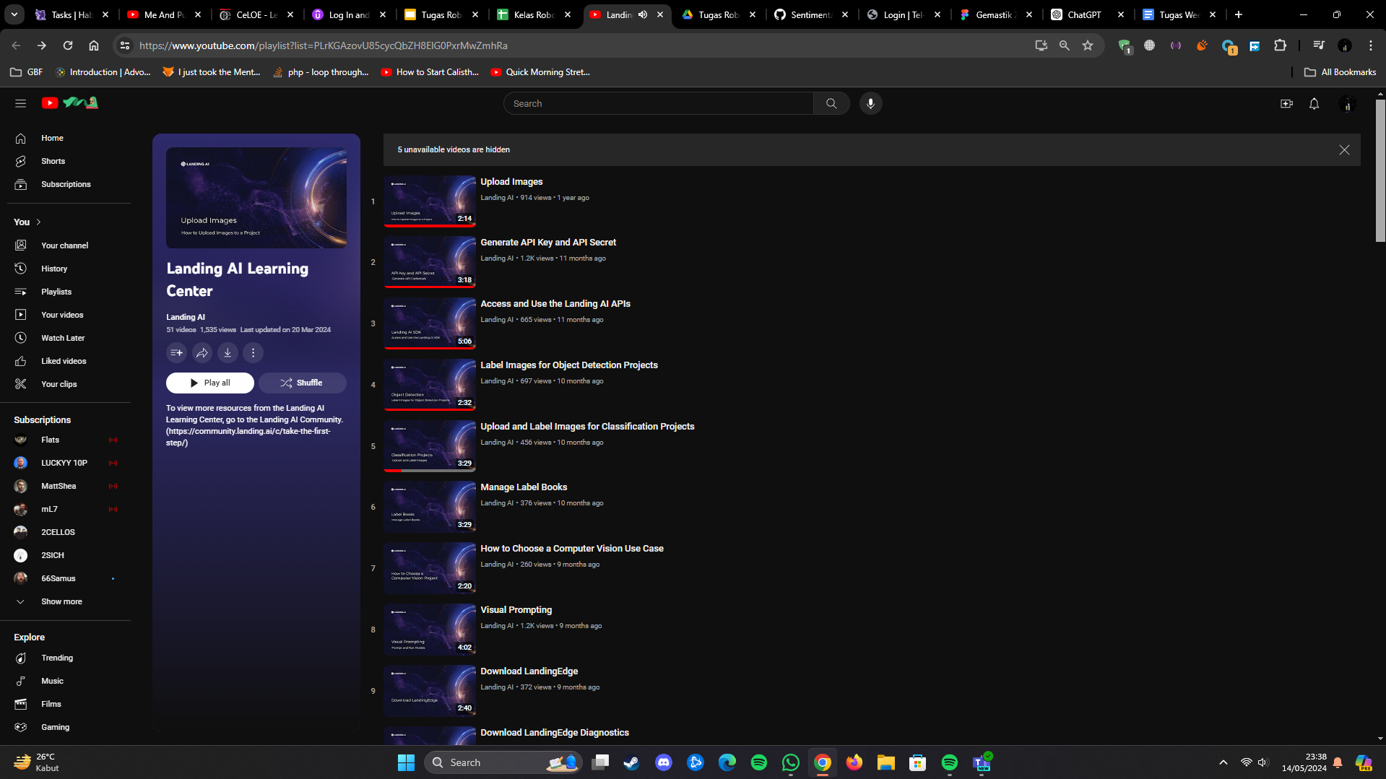

1. **ULTRALYTICS**

Ultralytics adalah sebuah website yang dapat melakukan model training object detection dengan YOLO v5 yang melakukan klasifikasi dengan mengunggah gambar sendiri dan otomatis akan melatih model sendiri. Model ini kemudian dapat digunakan untuk melakukan operasi pada proyek-proyek yang akan kita buat dengannya.

Saat memulai Ultralytics, kita bisa mencari situs “ultralytics.com” dan langsung login menggunakan akun yang telah dibuat atau menggunakan akun Google, Github, maupun Apple ID. Di dalamnya, kita dapat mencari dataset-dataset yang sudah dimasukan oleh mereka dan menggunakannya langsung agar dapat menggunakan dataset umumnya saja. Kita bisa juga mengunggah dataset kita sendiri dan menggunakannya pada proyek kita. Ultralytics memiliki model YOLO v5 dengan 10 tipe model YOLO v5 yang ada. Setelah itu, ada juga aplikasi mobilenya yang bisa melakukan real time object detection dengan dataset yang sudah kita tentukan. Dengan update terbarunya, Ultralytics sudah memiliki model terbarunya, yaitu YOLO v8 dengan beberapa tipenya.

Berikut merupakan bukti telah menonton 5 videonya (Saya sudah menonton yang video ke 5 bagian Ultralytics saja, tapi di youtube belum ke update)

